
1ª BATERIA DE EXERCÍCIOS – MATEMÁTICA

Atenção! Represente todos os cálculos necessários!

1) Escreva os números no diagrama de acordo com seu conjunto de numeração:

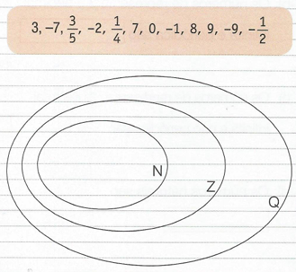

2) Escreva V ou F nas sentenças abaixo:

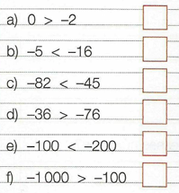

3) Escreva a representação decimal das frações de base 10.

a) $\frac{35}{10}$ b) - $\frac{7}{100}$ c) $\frac{542}{1000}$ a) - $\frac{321}{10000}$

4) Calcule os números fracionários.

a) $\frac{2}{5}$ b) - $\frac{11}{90}$ c) $\frac{45}{8}$ a) $\frac{5 }{9}$

5) Transforme as dízimas peródicas simples em fração geratriz.

a) 0, $\overline{7}$

b) 0, $\overline{52}$
6) Agora, apresente as frações geratrizes das dízimas compostas.

a) 0,24444...

b) 17,4151515...

7) Calcule as potências de expoentes negativos.

a) ${( 7 )}^{- 2}$ = ________________ b) ${\left( \frac{9}{8} \right)}^{- 2}$ = __________________ c) ${\left(-\frac{1}{10} \right)}^{- 3}$ = __________________

8) Escreva cada número em notação científica.

a) 600 = _________________________ c) 0,03 = __________________________

b) 0,0008 = _______________________ d) 0,074 = _________________________

9) Observe a reta numérica abaixo.
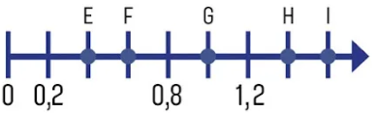

A fração 3/5 está localizada em qual ponto?
a) E b) F c) G d) I

10) Calcule a área do círculo.
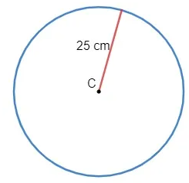

11) Encontre o perímetro da circunferência.
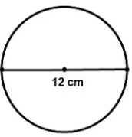

12) Duas circunferências são tangentes externas se elas têm um único ponto em comum e os demais pontos de uma são todos externos à outra. Indique a relação d e dos raios.
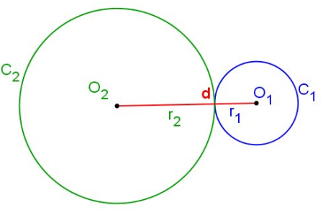
13) Nomeie e determine as posições relativas entre duas circunferências, sendo d a distância entre seus centros de origem e r a medida de seus raios.
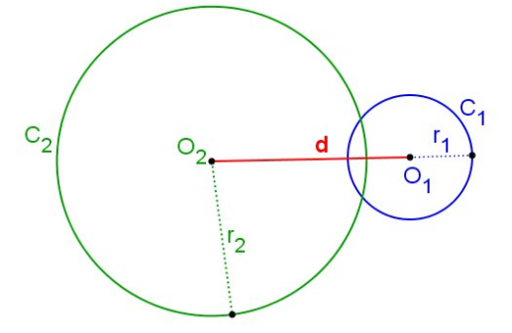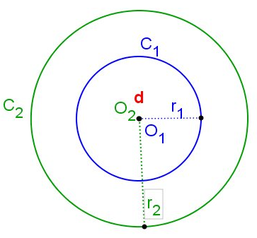

14) Qual o valor da incógnita na situação abaixo?
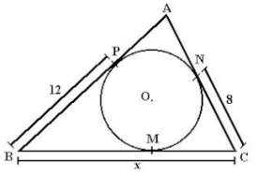

15) Dê a posição de duas circunferências de raios r e R, sendo d a distância entre seus centros, nos casos abaixo. Represente e classifique, usando régua e compasso.
a) r = 2 cm; R = 5 cm; d = 10 cm.
b) r = 6 cm; R = 8 cm; d = 10 cm.

